客户需求书
1、施工及报价要求：
因建设安徽省名中医工作室的需要，现需统一采购中式木桌椅一套、中式书柜1个，含送货上门包安装。
2、项目控制价为11000元，以实际中标价为准。投标时附产品参数介绍、图册，不提供为废标。不承诺最低价中标，请充分考察现场考虑各种不利因素。
3、投标人须具备独立的法人营业资格。
4、工期要求：接到中标通知后10个日历日，产品质保期：3年。
5、清单
序号 | 名称 | 品牌 | 数量 | 单位 | 单价 | 合计 | 备注
1 | 中式桌椅（一桌七椅） | 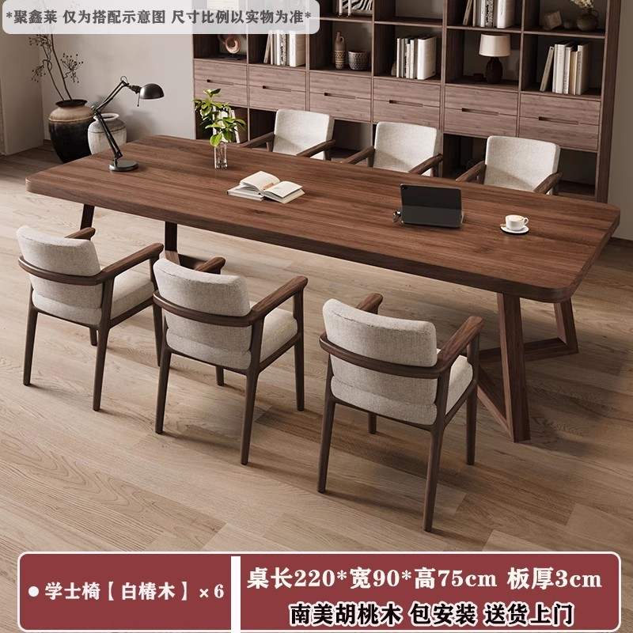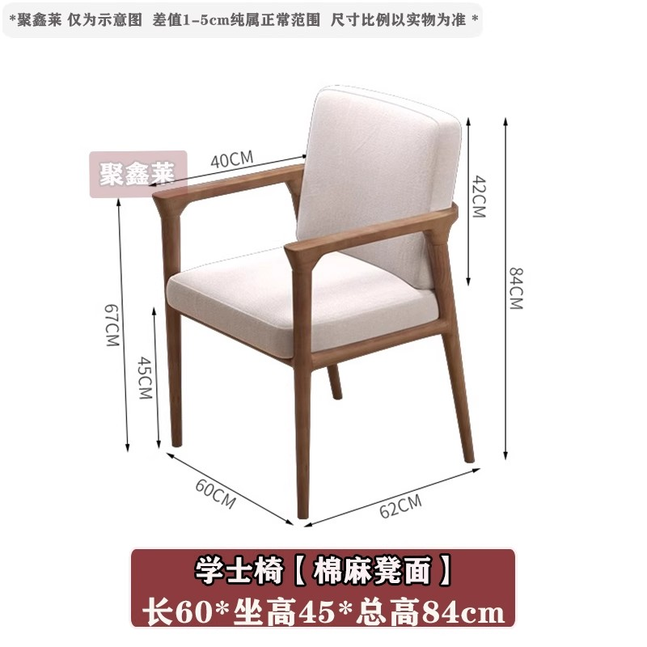 | 1 | 套 |  |  | 参考规格：桌220*90*75cm 板厚3cm  椅 60*62*84cm  颜色：胡桃色  1、南美胡桃木；纯实木手工，环保水性漆；  2、全实木大木板桌面，结构稳定，不易开裂变形；  3、椅面棉麻材质。
2 | 中式书柜 | 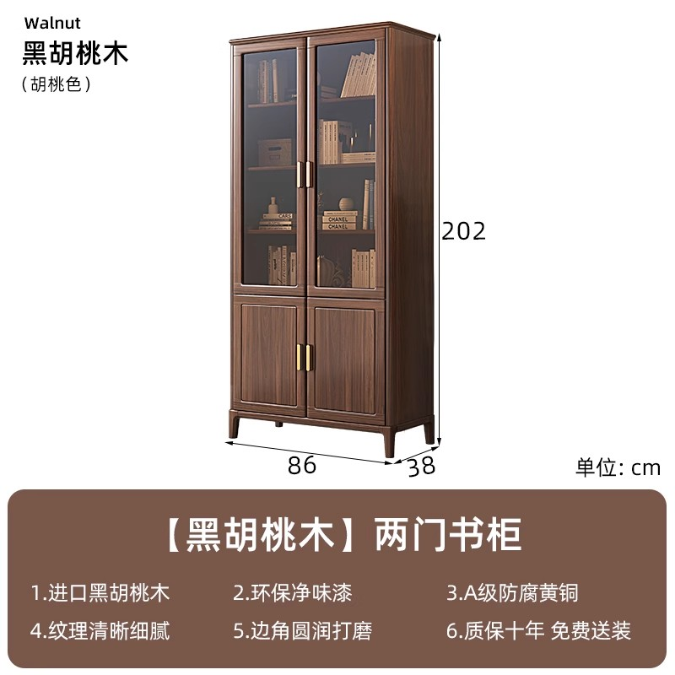 | 1 | 个 |  |  | 参考规格：202*38*86cm  颜色：胡桃色  1、进口黑胡桃木；净味水性漆，无甲醛；  2、卯榫结构，不易变形；  3、茶色玻璃柜门，全封闭设计。黄铜拉手。
备注：
1、综合单价为包含了人工费、材料费、机械费、脚手架、垂直运输、垃圾外运、成品保护费、安全文明施工费、规费、管理费、利润、税金等一切费用的综合全费用单价。
2、要求考察现场，充分考虑各种不利因素，不得以不了解现场为由提出任何变更申请。
3、售后响应时长：0.5小时内。出现重大问题，2小时内到达现场解决问题 。

